☆2月　喜びの時間☆

先日、２月の喜びの時間を行いました

今回のテーマは、「身だしなみ」について注目し、職員による寸劇を通して

行いました

始めは、「洋服はきちんと着られたかな・畳めるかな」です

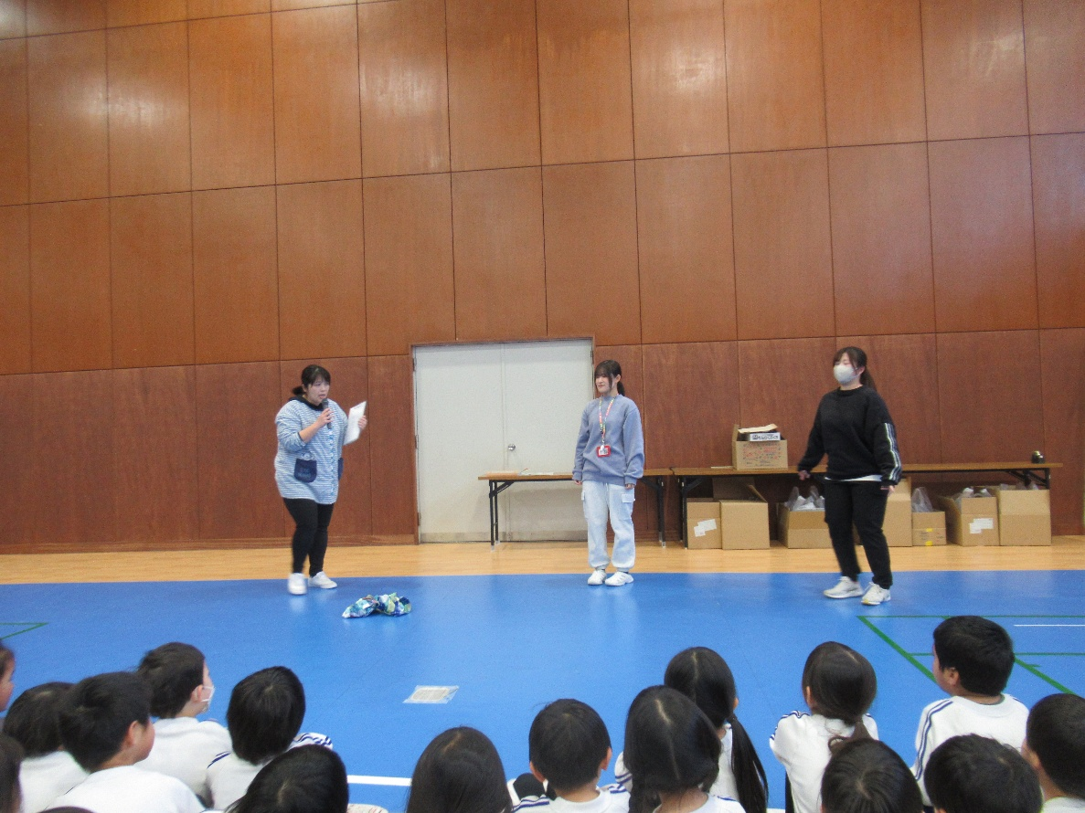

子ども達は職員のお話を見ながら、何が違うのか考えています。

洋服の下からブラウスや肌着が出ていておなかにしまっていないことや

脱いだ洋服をぐちゃぐちゃに畳んでいることに気づきました

どうしたらいいのか、子ども達に見本を見せてもらいました

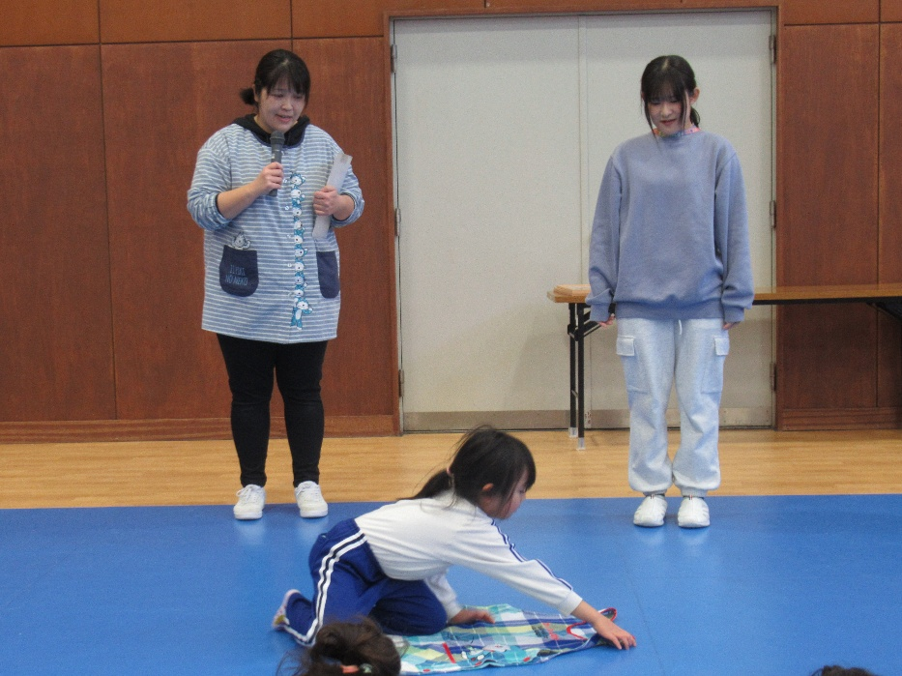

靴を左右逆に履いていたり、かかとを踏んでいることに子ども達は気づき

教えてくれました

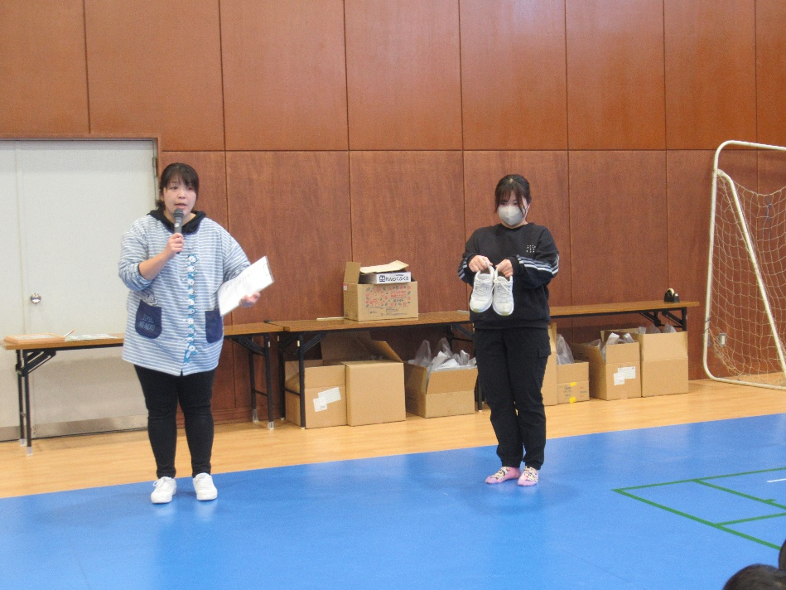

自ら気づいて、身だしなみを整えられるようにお話ししました

最後に、子ども達の輝く姿を職員が見つけ、表彰式を行いました

